ПРОГРАММА СЕМИНАРА в СГЭУ 05.06.2014 в 14-00

«Возможность заработать на валютном и фондовом рынках»

Организаторы:
 |  |  | 
Цель мероприятия:
- Осветить прикладной характер инструментов фондового, срочного и валютного рынков, проинформировать о новациях Московской Биржи.
- Операции с валютой на Московской Бирже в поставочном режиме: показать выгоды для частных лиц, экспортеров и импортеров, проинформировать о дополнительных возможностях хеджирования валютных и курсовых рисков.
- Введение в срочный рынок: так ли страшны фьючерсы и опционы, в чем экономия и выгода?

Целевая аудитория:
Демократичный формат для всех желающих, в т.ч. первые лица компаний, финансовые директора, предприниматели, сотрудники экономических служб, валютных отделов, частные инвесторы, трейдеры, аналитики, студенты .

Часть 1: «Возможности прямого доступа на валютную секцию Московской Биржи для частных и юридических лиц, технические аспекты и выгода»
Что такое валютный Московской Биржи рынок сегодня:
- Объем торгов дек.2013
  - Дневной максимум – $35,6 млрд
  - Среднедневной – $24,3 млрд
- 569 Участников торгов (38 некредитных организаций)
- Юань – новый тренд, потенциальный лидер рынка
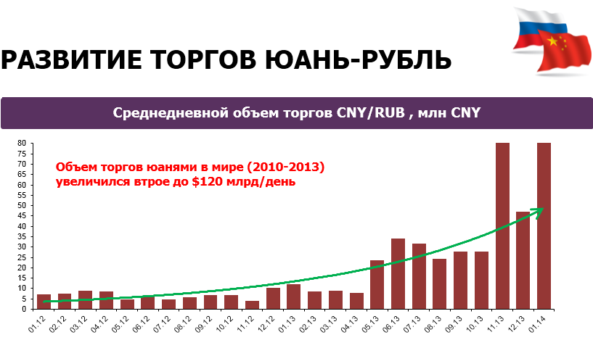 | 
Докладчик:
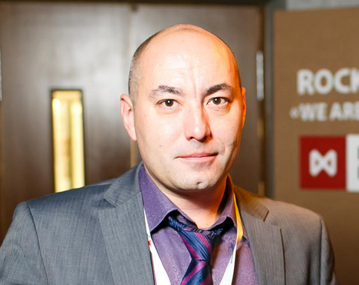 | Кораблев Даниил  Руководитель направления продаж департамента валютного рынка,  ОАО Московская Биржа (Москва)

Часть 2: «Возможности фондового рынка»
- Фондовый рынок: особенности развития в период глобального экономического кризиса.
- Биржевой рынок: возможности заработать на нестабильности, сохранить сбережения, преумножить капитал.
- Стратегии сохранения и преумножения сбережений.
- Современные биржевые инструменты, доступ к иностранным эмитентам в РФ.
- Торговые идеи (диверсификация активов по рублевым и валютным инструментам Биржи).
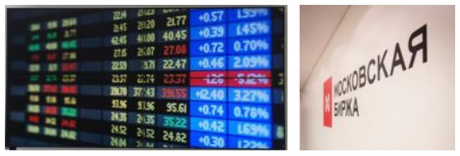
Докладчики:
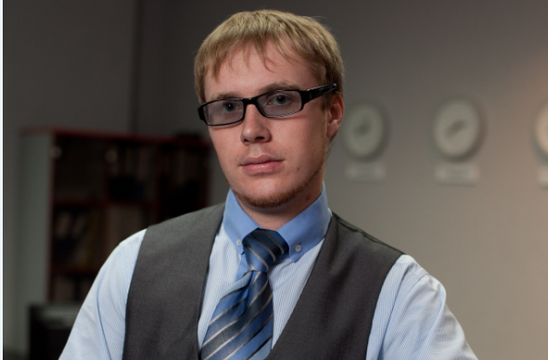 | Никита Цедилов  Руководитель казначейства  ЗАО "КОШЕЛЕВ-БАНК", лектор УЦ «ФИНАМ» |  | 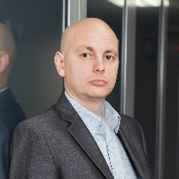 |  | Белкин Александр  Заместитель директора по работе на ГЛОБАЛЬНЫХ рынках представителя ЗАО «ФИНАМ» в г. Самаре
Тема 3: «Срочный рынок: прикладные инструменты, страхование рисков на валютных, сырьевых, товарных и финансовых рынках».
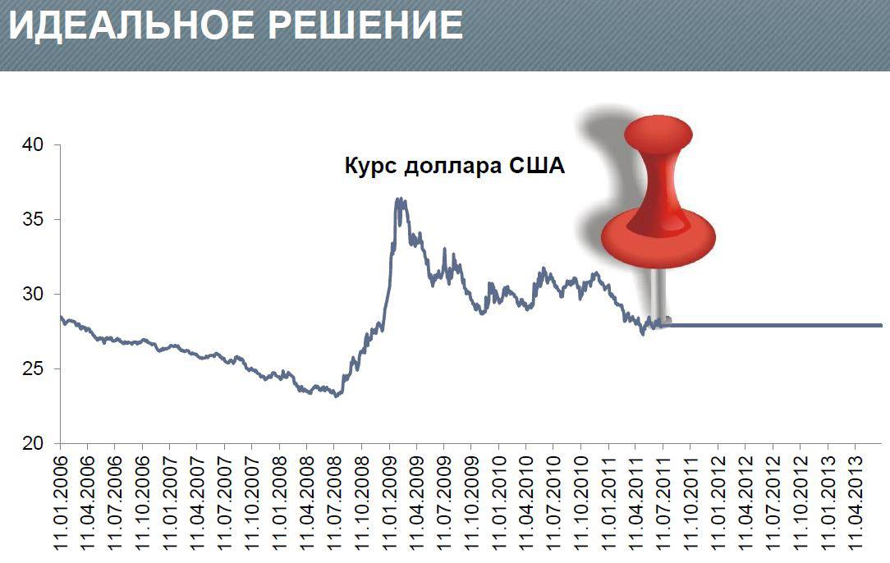 | Ключевые вопросы:  - Почему трейдеры выбирают фьючерсы и опционы?  - Особенности срочного рынка, принципиальное отличие от фондового  - Основные стратегии и инструменты  - Как застраховать финансовые риски и защитить свой капитал с помощью инструментов срочного рынка?
Докладчик:
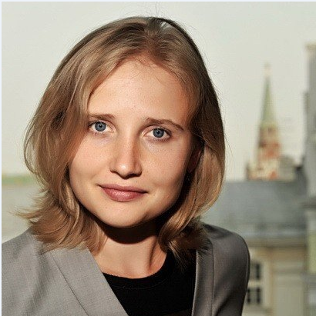 | Ирина Бухарина  Начальник отдела по работе с участниками денежного рынка  Бизнес-дивизион «Срочный рынок» ОАО Московская Биржа (Москва)

05.06.2014: г. Самара, ул. Советской Армии, 141, СГЭУ в 14-00; (846) 270-06-95

